BỘ GIÁO DỤC VÀ ĐÀO TẠO

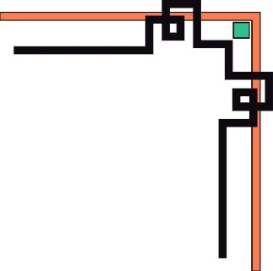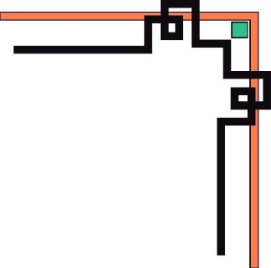

TRƯỜNG ĐẠI HỌC KIẾN TRÚC ĐÀ NẲNG

KHOA CÔNG NGHỆ THÔNG TIN



BÁO CÁO MÔN HỌC

CÔNG NGHỆ WEB



SVTH : Trần Thiện Chí

Nguyễn Thanh Long

Dương Bảo Thư

LỚP : 16 CT

* Đà Nẵng, tháng 12 năm 2019 -

1. **ĐỀ TÀI**

Trong thị trường hiện nay thì việc cạnh tranh về kinh doanh ngày càng trở nên quyết liệt và hầu hết những nhà kinh doanh, những công ty lớn đều rất chú tâm đến việc làm thoả mãn khách hàng một cách tốt nhất. So với kinh doanh truyền thống thì TMDT chi phí thấp hơn, hiệu quả đạt cao hơn. Hơn thế nữa, với lợi thế của công nghệ Internet nên việc truyền tải thông tin về sản phẩm nhanh chóng, thuận tiện. Kết hợp với bộ phận giao hàng tận nơi, là thông qua bưu điện và ngân hàng để thanh toán tiền, càng tăng thêm thuận lợi để loại hình này phát triển. Biết được những nhu cầu đó chương trình “Xây dựng Website bán hàng trực tuyến” được xây dựng trên nền tảng Java nhằm để đáp ứng cho mọi người tiêu dùng trên toàn quốc và thông qua hệ thống Website này họ có thể đặt mua các mặt hàng hay sản phẩm cần thiết. Do đó, với sự ra đời các website bán hàng qua mạng, mọi người có thể mua mọi thứ hàng hóa mọi lúc mọi nơi mà không cần phải tới tận nơi để mua. Trước thực tế đó em đã chọn đề tài: “Xây dựng website bán hàng trực tuyến” cho đồ án của mình.

Đề tài “Xây dựng website bán hàng trực tuyến” dùng các ngôn ngữ như Javascript, Java cùng một số framework như Springboot, Hibernate…

**Link github:**

**Backend:** <https://github.com/thienchidh/api_server>

**Frontend:** <https://github.com/thienchidh/frontend>

Giao diện sản phẩm:

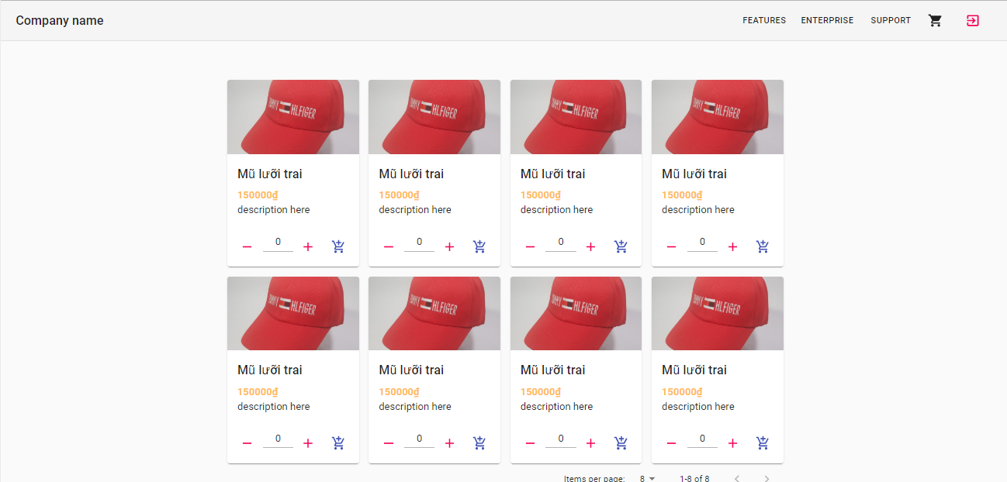

1. **CÔNG CỤ SỬ DỤNG**

Ngôn ngữ như Javascript, Java cùng một số framework như Springboot, Hibernate…

1. **CÁC CHỨC NĂNG**

|  |  |
| --- | --- |
| **STT** | **Chức năng** |
| 1 | Đăng nhập |
| 2 | Đăng ký |
| 3 | Đăng xuất |
| 4 | Chọn số sản phẩm hiển thị trong mỗi trang |
| 5 | Thêm sản phẩm vào giỏ |
| 6 | Xóa sản phẩm khỏi giỏ |
| 7 | Đặt hàng |
| 8 | Thanh toán |
| 9 | Tự động chuyển lên đầu trang |
| 10 | Thêm sản phẩm mới |
| 11 | Xóa sản phẩm |
| 12 | Tìm kiếm sản phẩm |
| 13 | Cập nhật sản phẩm |
| 14 | Đổi mật khẩu |

1. **Đăng nhập:**

- Đăng nhập với username, password

- Đăng nhập với token

Phần đăng nhập được thiết kế theo kiểu:

- Không lưu mật khẩu dạng thô dưới database

- Phần mật khẩu lưu dưới database là password đã được hash

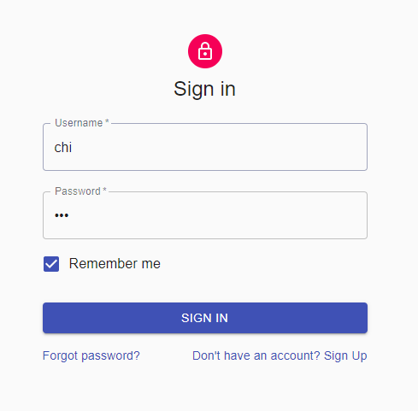

1. **Đăng ký:**

Khi đăng ký, có 2 vai trò để người dùng có thể lựa chọn:

- Đăng ký với quyền là khách hàng

- Đăng ký với quyền là admin

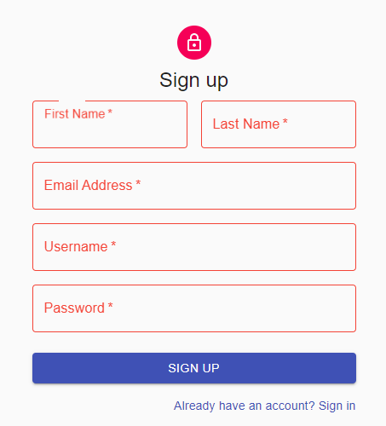

1. **Đăng xuất**

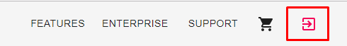

Đăng xuất phiên(session) hiện tại của account, các phiên còn lại của account đó vẫn còn hoạt động được

1. **Chọn số sản phẩm hiển thị trong mỗi trang**

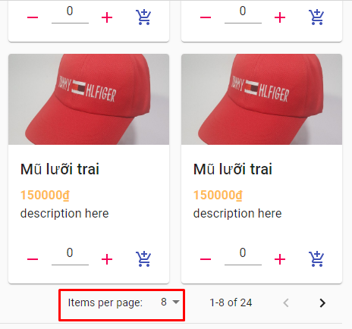

1. **Thêm sản phẩm vào giỏ**

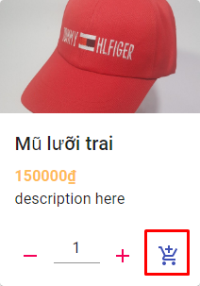

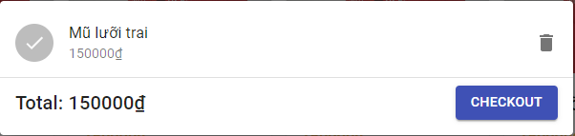

1. **Xóa sản phẩm khỏi giỏ**

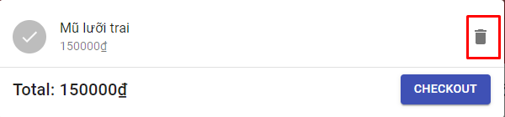

1. **Đặt hàng**

Sau khi bỏ sản phẩm vào giỏ, người dùng điền thông tin nhận hàng để đặt hàng

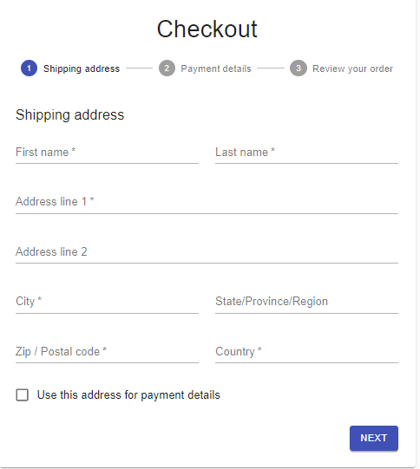

1. **Thanh toán**

Giao diện thanh toán gồm cái field để người dùng điền thông tin thẻ ngân hàng thanh toán khi đăng nhập với vai trò khách hàng

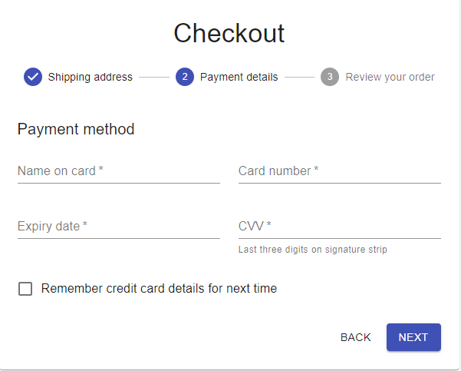

1. **Tự động chuyển lên đầu trang**

Button tự động chuyển đầu trang xuất hiện khi người dùng cuộn xuống dưới cùng trang web giúp người dùng tự động chuyển lên đầu trang một cách dễ dàng và tiện lợi



1. **Thêm sản phẩm mới**

Thêm 1 sản phẩm với quyền là admin

Thêm danh sách sản phẩm cho sẵn với quyền là admin

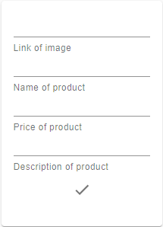

1. **Xóa sản phẩm**

Xóa 1 sản phẩm dưới quyền admin

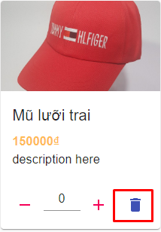

1. **Tìm kiếm sản phẩm**

Người dùng có thể tìm kiếm sản phẩm bởi id sản phẩm

1. **Cập nhật sản phẩm**

Người dùng với vai trò là admin có thể cập nhật thông tin sản phẩm

1. **Đổi mật khẩu**

Đổi mật khẩu account và đăng xuất ra tất cả các phiên của account đó